## 2023年普通高等学校招生全国统一考试(新课标卷)

14．(2023·新课标卷·14)船上的人和水下的潜水员都能听见轮船的鸣笛声。声波在空气中和在水中传播时的(　　)

A．波速和波长均不同

B．频率和波速均不同

C．波长和周期均不同

D．周期和频率均不同

答案　A

解析　声波在不同介质中频率和周期都不变，波长和波速都发生改变，所以选项A正确，B、C、D错误。

15．(2023·新课标卷·15)无风时，雨滴受空气阻力的作用在地面附近会以恒定的速率竖直下落。一质量为*m*的雨滴在地面附近以速率*v*下落高度*h*的过程中，克服空气阻力做的功为(重力加速度大小为*g*)(　　)

A．0 B．*mgh*

C.*mv*2－*mgh* D.*mv*2＋*mgh*

答案　B

解析　由于雨滴是匀速下落，所以受力平衡，空气阻力等于重力，*F*f＝*mg*，所以克服空气阻力做的功为：*W*f＝*F*f·*h*＝*mgh*，选项B正确。

16．(2023·新课标卷·16)铯原子基态的两个超精细能级之间跃迁发射的光子具有稳定的频率，铯原子钟利用的两能级的能量差量级为10－5 eV，跃迁发射的光子的频率量级为(普朗克常量*h*＝6.63×10－34 J·s，元电荷*e*＝1.60×10－19 C)(　　)

A．103 Hz B．106 Hz

C．109 Hz D．1012 Hz

答案　C

解析　根据已知条件可得：*E*＝10－5 eV＝1.6×10－24 J，根据*E*＝*hν*，可得光子频率为：*ν*＝＝≈2.4×109 Hz，选项C正确。

17．(2023·新课标卷·17)2023年5月，世界现役运输能力最大的货运飞船天舟六号，携带约5 800 kg的物资进入距离地面约400 km(小于地球同步卫星与地面的距离)的轨道，顺利对接中国空间站后近似做匀速圆周运动。对接后，这批物资(　　)

A．质量比静止在地面上时小

B．所受合力比静止在地面上时小

C．所受地球引力比静止在地面上时大

D．做圆周运动的角速度大小比地球自转角速度大

答案　D

解析　物体在低速(速度远小于光速)宏观条件下质量保持不变，即物资在空间站和地面质量相同，故A错误；设空间站离地面的高度为*h*，这批物资在地面上静止，所受合力为零，在空间站所受合力为地球引力即*F*＝，在地面受地球引力为*F*1＝，因此有*F*1>*F*，故B、C错误；物资绕地球做匀速圆周运动，由万有引力提供向心力有＝*mω*2*r*，解得*ω*＝，这批物资在空间站的轨道半径小于地球同步卫星的轨道半径，因此这批物质的角速度大于地球同步卫星的角速度，地球同步卫星的角速度等于地球自转的角速度，即这批物资的角速度大于地球自转的角速度，故D正确。

18．(2023·新课标卷·18)一电子和一α粒子从铅盒上的小孔*O*竖直向上射出后，打到铅盒上方水平放置的屏幕P上的*a*和*b*两点，*a*点在小孔*O*的正上方，*b*点在*a*点的右侧，如图所示。已知α粒子的速度约为电子速度的，铅盒与屏幕之间存在匀强电场和匀强磁场，则电场和磁场方向可能为(　　)

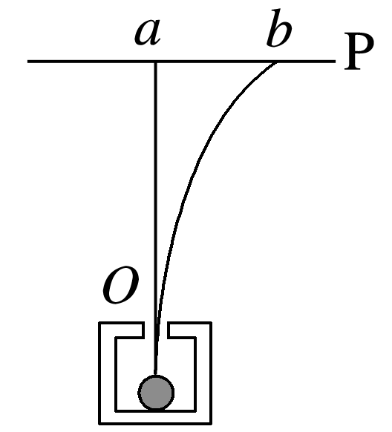

A．电场方向水平向左、磁场方向垂直纸面向里

B．电场方向水平向左、磁场方向垂直纸面向外

C．电场方向水平向右、磁场方向垂直纸面向里

D．电场方向水平向右、磁场方向垂直纸面向外

答案　C

解析　若*a*为电子轨迹，*b*为α粒子轨迹，则只能电场方向水平向左，磁场方向垂直纸面向外，此时，对电子应有*F*e洛＝*evB*，*F*e电＝*eE*，*F*e洛＝*F*e电，对α粒子有*F*α洛＝2*eB*，*F*α电＝2*eE*，此时，*F*α洛<*F*α电，故α粒子应向左偏，不满足题目情景，故A、B错误；若*a*为α粒子轨迹，*b*为电子轨迹，则只能电场方向水平向右，磁场方向垂直纸面向里，此时，对α粒子有*F*α洛＝2*eB*，*F*α电＝2*eE*，*F*α洛＝*F*α电，对电子应有*F*e洛＝*evB*，*F*e电＝*eE*，*F*e洛>*F*e电，电子应向右偏，满足题目情景，故C正确，D错误。

19．(多选)(2023·新课标卷·19)使甲、乙两条形磁铁隔开一段距离，静止于水平桌面上，甲的N极正对着乙的S极，甲的质量大于乙的质量，两者与桌面之间的动摩擦因数相等。现同时释放甲和乙，在它们相互接近过程中的任一时刻(　　)

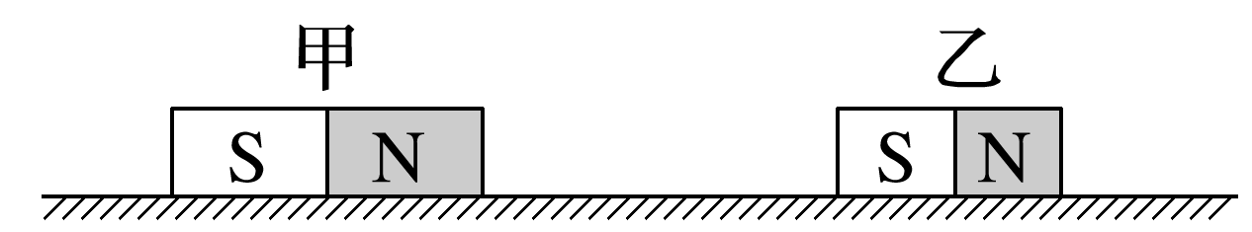

A．甲的速度大小比乙的大

B．甲的动量大小比乙的小

C．甲的动量大小与乙的相等

D．甲和乙的动量之和不为零

答案　BD

解析　如图所示：

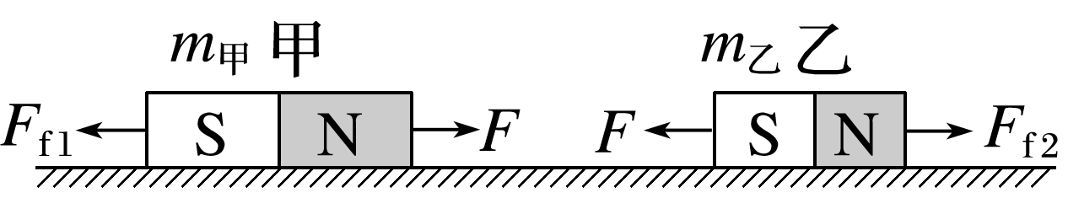

根据牛顿第二定律：*a*甲＝＝－*μg*，*a*乙＝－*μg*，由于*m*甲>*m*乙，所以*a*甲<*a*乙，由于两物体运动时间相同，且同时由静止释放，所以可得*v*甲<*v*乙，所以选项A错误；由于*m*甲>*m*乙，*F*f1>*F*f2，所以对于整个系统不满足动量守恒，所以甲的动量大小与乙的不相等，选项C错误；对于整个系统而言，由于*F*f1>*F*f2，合力方向向左，合冲量方向向左，所以合动量方向向左，故甲的动量大小比乙的小，选项B、D正确。

20．(多选)(2023·新课标卷·20)一质量为1 kg的物体在水平拉力的作用下，由静止开始在水平地面上沿*x*轴运动，出发点为*x*轴零点，拉力做的功*W*与物体坐标*x*的关系如图所示。物体与水平地面间的动摩擦因数为0.4，重力加速度大小取10 m/s2。下列说法正确的是(　　)

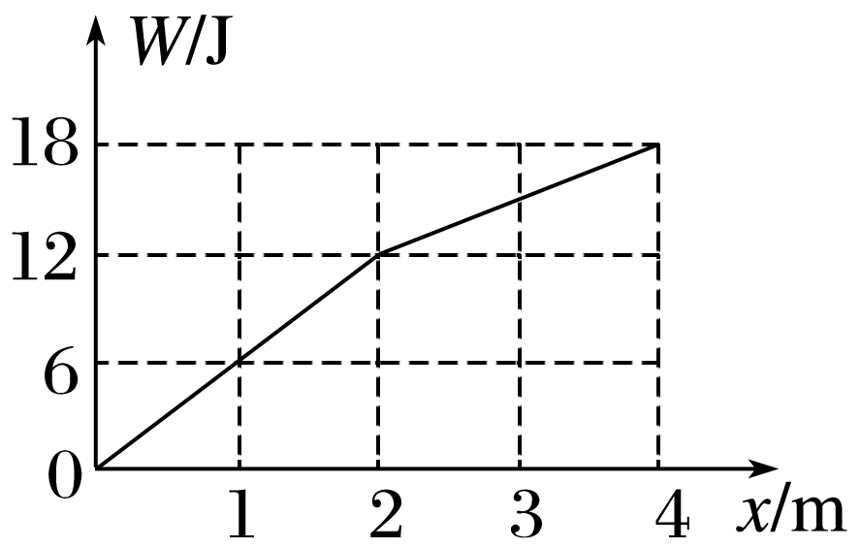

A．在*x*＝1 m时，拉力的功率为6 W

B．在*x*＝4 m时，物体的动能为2 J

C．从*x*＝0运动到*x*＝2 m，物体克服摩擦力做的功为8 J

D．从*x*＝0运动到*x*＝4 m的过程中，物体的动量最大为2 kg·m/s

答案　BC

解析　由图像可知，*W*－*x*图像的斜率表示拉力*F*,0～2 m过程中拉力大小为6 N,2～4 m过程中拉力大小为3 N，由牛顿第二定律可知，*a*1＝＝2 m/s2，*a*2＝＝－1 m/s2，故0～2 m过程中，物体做匀加速运动，2～4 m过程中，物体做匀减速运动。在*x*＝1 m时，由公式*v*12＝2*a*1*x*1，解得*v*1＝2 m/s，此时拉力的功率*P*＝*F*1*v*1＝12 W，故A错误；在*x*＝4 m时，物体的动能*E*k＝*W*总－*F*f*x*4＝18 J－16 J＝2 J，故B正确；从*x*＝0运动到*x*＝2 m，物体克服摩擦力做的功*W*克f＝*F*f*x*2＝8 J，故C正确；从*x*＝0运动到*x*＝4 m的过程中，物体在*x*＝2 m时速度最大，由*v*22＝2*a*1*x*2，解得*v*2＝2 m/s，此时物体的动量*p*＝*mv*2＝2 kg·m/s，故D错误。

21.(多选)(2023·新课标卷·21)如图，一封闭着理想气体的绝热汽缸置于水平地面上，用轻弹簧连接的两绝热活塞将汽缸分为*f*、*g*、*h*三部分，活塞与汽缸壁间没有摩擦。初始时弹簧处于原长，三部分中气体的温度、体积、压强均相等。现通过电阻丝对*f*中的气体缓慢加热，停止加热并达到稳定后(　　)

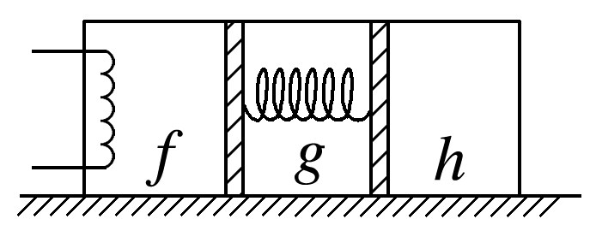

A．*h*中的气体内能增加

B．*f*与*g*中的气体温度相等

C．*f*与*h*中的气体温度相等

D．*f*与*h*中的气体压强相等

答案　AD

解析　对*f*中的气体加热，则*f*中气体温度升高，体积增加，此时*f*挤压*g*、*h*，而*g*、*h*中均为绝热部分，故*g*、*h*体积均减小，压强增大，弹簧弹力增加。当*f*右侧活塞向右移动时，对*g*、*h*均做正功，由热力学第一定律可知，内能增加，*g*、*h*中的气体温度升高，故A正确；当系统稳定时，满足*pfS*＝*pgS*＋*F*＝*phS*，则此时*f*与*h*中的气体压强相等，故D正确；由于*h*体积变小，温度升高，且*pfS*＝*pgS*＋*F*＝*phS*，故*Vh*<*Vg*<*Vf*，由理想气体状态方程可知＝＝，所以*Th*<*Tf*，故C错误；由理想气体状态方程可知＝＝，由于*pg*<*pf*，*Vg*<*Vf*，故*Tg*<*Tf*，故B错误。

22．(2023·新课标卷·22)在“观察电容器的充、放电现象”实验中，所用器材如下：电池、电容器、电阻箱、定值电阻、小灯泡、多用电表、电流表、秒表、单刀双掷开关以及导线若干。

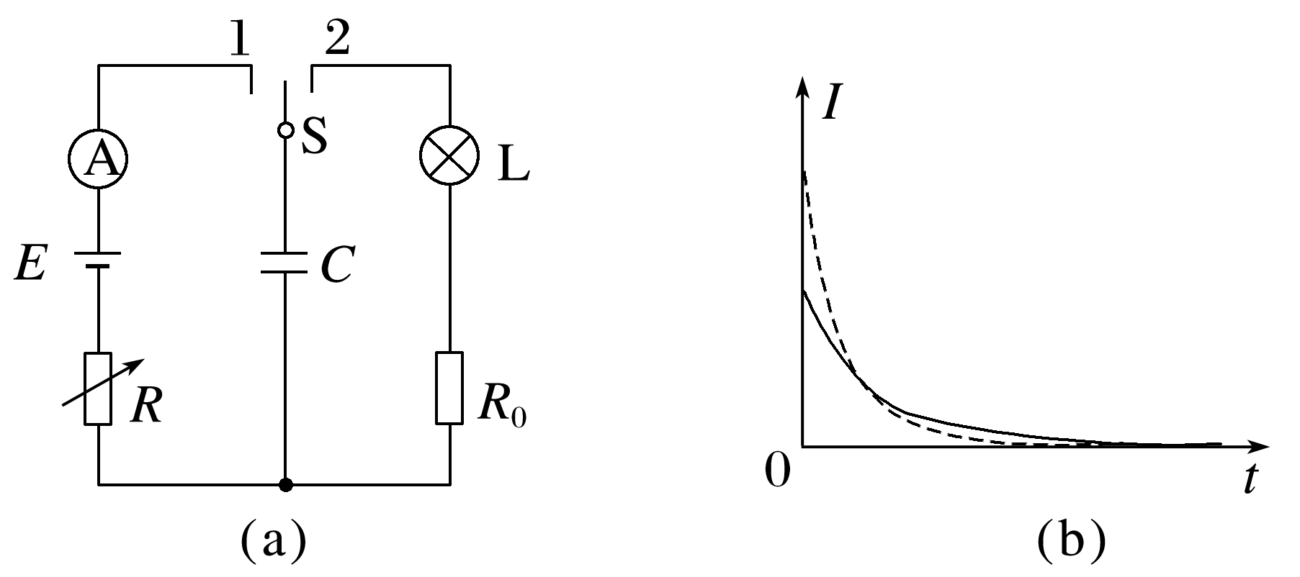

(1)用多用电表的电压挡检测电池的电压。检测时，红表笔应该与电池的________(填“正极”或“负极”)接触。

(2)某同学设计的实验电路如图(a)所示。先将电阻箱的阻值调为*R*1，将单刀双掷开关S与“1”端相接，记录电流随时间的变化。电容器充电完成后，开关S再与“2”端相接，相接后小灯泡亮度变化情况可能是________。(填正确答案标号)

A．迅速变亮，然后亮度趋于稳定

B．亮度逐渐增大，然后趋于稳定

C．迅速变亮，然后亮度逐渐减小至熄灭

(3)将电阻箱的阻值调为*R*2(*R*2>*R*1)，再次将开关S与“1”端相接，再次记录电流随时间的变化情况。两次得到的电流*I*随时间*t*变化如图(b)中曲线所示，其中实线是电阻箱阻值为________(填“*R*1”或“*R*2”)时的结果，曲线与坐标轴所围面积等于该次充电完成后电容器上的________(填“电压”或“电荷量”)。

答案　(1)正极　(2)C　(3)*R*2　电荷量

解析　(1)多用电表应满足电流“红进黑出”，因此红表笔与电源的正极相连；

(2)电容器放电过程中，电流由大逐渐变小，则小灯泡迅速变亮，然后亮度逐渐减小至熄灭，故C正确；

(3)实线表示充电慢，用时长，最大电流小，故接入的电阻应该为大的电阻，即*R*2，因此实线表示电阻箱阻值为*R*2；根据公式*I*＝，则*I*－*t*图像与坐标轴所围的面积表示电容器上电荷量。

23．(2023·新课标卷·23)一学生小组做“用单摆测量重力加速度的大小”实验。

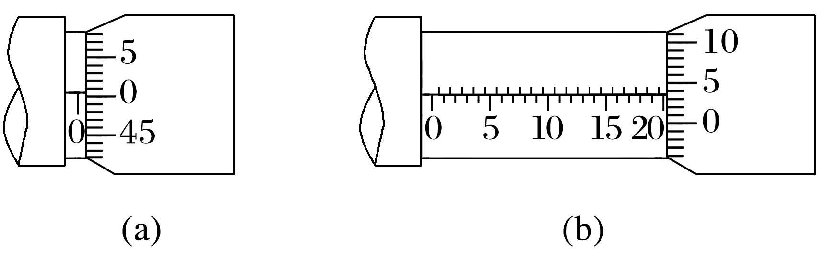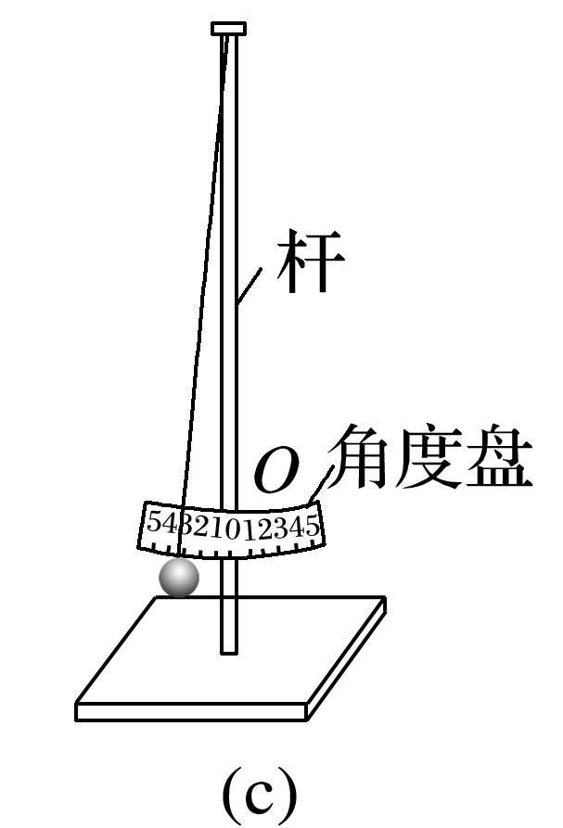

(1)用实验室提供的螺旋测微器测量摆球直径。首先，调节螺旋测微器，拧动微调旋钮使测微螺杆和测砧相触时，发现固定刻度的横线与可动刻度上的零刻度线未对齐，如图(a)所示，该示数为________ mm；螺旋测微器在夹有摆球时示数如图(b)所示，该示数为________ mm，则摆球的直径为________ mm。

(2)单摆实验的装置示意图如图(c)所示，其中角度盘需要固定在杆上的确定点*O*处，摆线在角度盘上所指的示数为摆角的大小。若将角度盘固定在*O*点上方，则摆线在角度盘上所指的示数为5°时，实际摆角________5°(填“大于”或“小于”)。

(3)某次实验所用单摆的摆线长度为81.50 cm，则摆长为________ cm。实验中观测到从摆球第1次经过最低点到第61次经过最低点的时间间隔为54.60 s，则此单摆周期为________ s，该小组测得的重力加速度大小为________ m/s2。(结果均保留3位有效数字，π2取9.870)

答案　(1)0.006(0.007也可)　20.035(20.034、20.036均可)　20.029(20.027、20.028、20.030均可)　(2)大于　(3)82.5　1.82　9.83

解析　(1)题图(a)读数为0＋0.6×0.01 mm＝0.006 mm(0.007 mm也可)；

题图(b)读数为20 mm＋3.5×0.01 mm＝20.035 mm(20.034 mm、20.036 mm均可)；

则摆球的直径为20.035 mm－0.006 mm＝20.029 mm(20.027 mm、20.028 mm、20.030 mm均可)

(2)若角度盘上移则形成如图所示图样，则实际摆角大于5°。

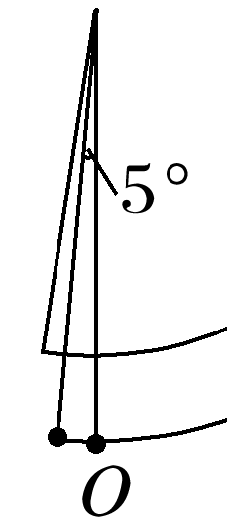

(3)摆长＝摆线长度＋半径，代入数据计算可得摆长为82.5 cm；

小球从第1次到61次经过最低点经过了30个周期，

则*T*＝ s＝1.82 s

根据单摆周期公式*T*＝2π，可得*g*＝≈9.83 m/s2。

24．(2023·新课标卷·24)将扁平的石子向水面快速抛出，石子可能会在水面上一跳一跳地飞向远方，俗称“打水漂”。要使石子从水面跳起产生“水漂”效果，石子接触水面时的速度方向与水面的夹角不能大于*θ*。为了观察到“水漂”，一同学将一石子从距水面高度为*h*处水平抛出，抛出速度的最小值为多少？(不计石子在空中飞行时的空气阻力，重力加速度大小为*g*)

答案

解析　石子做平抛运动，落到水面时竖直方向的速度：*vy*2＝2*gh*，

得：*vy*＝

又由题意可知，≤tan *θ*，

则初速度：*v*0≥，

即抛出时的最小速度为。

25.(2023·新课标卷·25)密立根油滴实验的示意图如图所示。两水平金属平板上下放置，间距固定，可从上板中央的小孔向两板间喷入大小不同、带电量不同、密度相同的小油滴。两板间不加电压时，油滴a、b在重力和空气阻力的作用下竖直向下匀速运动，速率分别为*v*0、；两板间加上电压后(上板为正极)，这两个油滴很快达到相同的速率，均竖直向下匀速运动。油滴可视为球形，所受空气阻力大小与油滴半径、运动速率成正比，比例系数视为常数。不计空气浮力和油滴间的相互作用。

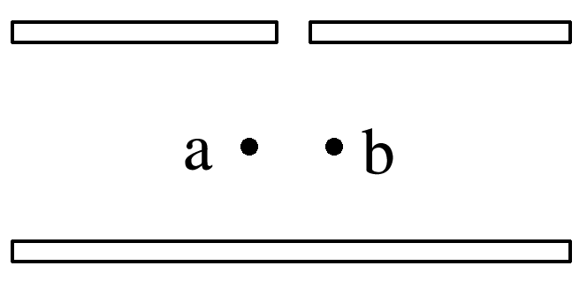

(1)求油滴a和油滴b的质量之比；

(2)判断油滴a和油滴b所带电荷的正负，并求a、b所带电荷量的绝对值之比。

答案　(1)8∶1　(2)a带负电　b带正电　4∶1

解析　(1)由题意，设空气阻力为*f*，*f*＝*krv*，则无电压时，有：

油滴a：*m*a*g*＝*kr*a*v*0，

油滴b：*m*b*g*＝*kr*b·，

又*m*＝*ρ*·π*r*3，

可得：＝2∶1，＝8∶1

(2)由题可知加电压后，油滴a做减速运动，油滴b做加速运动，直到两者共速，

所以油滴a受到向上的静电力，油滴b受到向下的静电力，

故油滴a带负电，油滴b带正电。

油滴a：*m*a*g*＝*kr*a·＋*q*a*E*

油滴b：*m*b*g*＋*q*b*E*＝*kr*b·，

可得：＝4∶1。

26．(2023·新课标卷·26)一边长为*L*、质量为*m*的正方形金属细框，每边电阻为*R*0，置于光滑的绝缘水平桌面(纸面)上。宽度为2*L*的区域内存在方向垂直于纸面的匀强磁场，磁感应强度大小为*B*，两虚线为磁场边界，如图(a)所示。

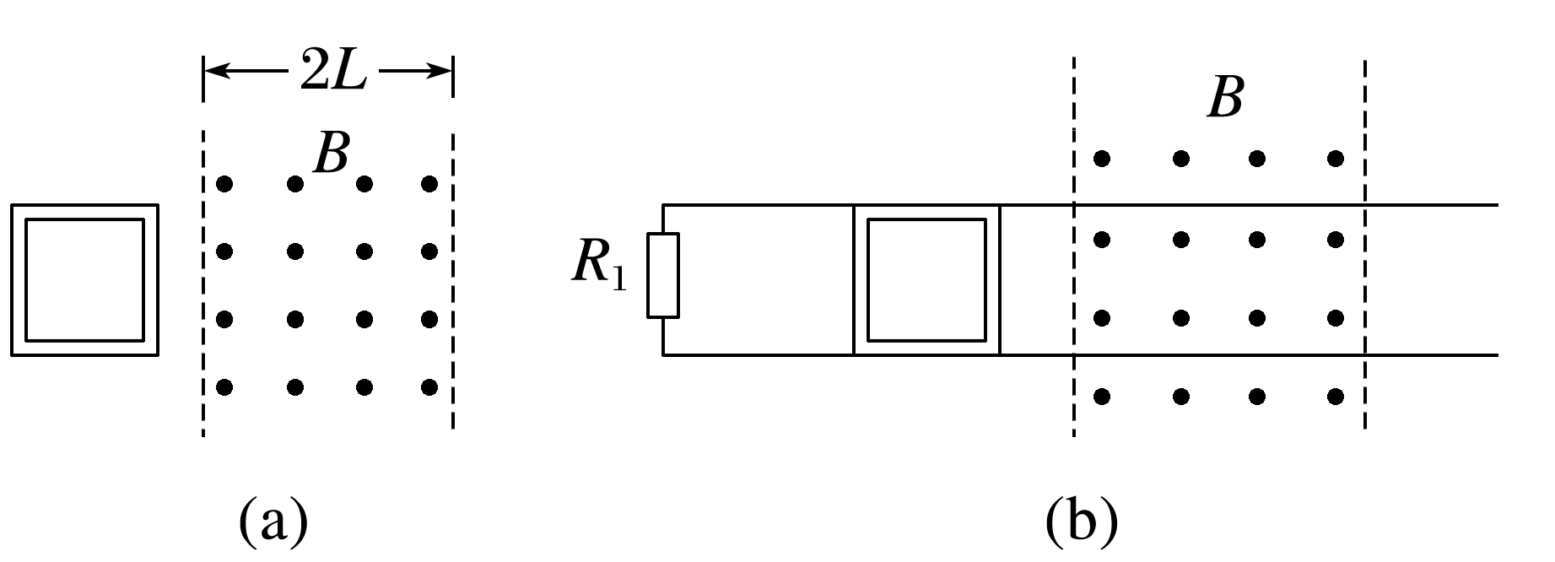

(1)使金属框以一定的初速度向右运动，进入磁场。运动过程中金属框的左、右边框始终与磁场边界平行，金属框完全穿过磁场区域后，速度大小降为它初速度的一半，求金属框的初速度大小。

(2)在桌面上固定两条光滑长直金属导轨，导轨与磁场边界垂直，左端连接电阻*R*1＝2*R*0，导轨电阻可忽略，金属框置于导轨上，如图(b)所示。让金属框以与(1)中相同的初速度向右运动，进入磁场。运动过程中金属框的上、下边框处处与导轨始终接触良好。求在金属框整个运动过程中，电阻*R*1产生的热量。

答案　(1)　(2)

解析　(1)金属框进入磁场的过程，

根据法拉第电磁感应定律有*E*＝*BLv*

感应电流*I*＝

金属框右边框所受的安培力大小*F*安＝*BIL*

安培力的冲量大小*IF*＝∑*BIL*·Δ*t*＝∑·Δ*t*

又∑*v*·Δ*t*＝*L*，可得*IF*＝

金属框完全进入磁场到即将离开磁场的过程中，左右两边产生的感应电动势相互抵消，无感应电流产生，不受安培力作用

根据金属框进入磁场的情况可知，金属框出磁场时同样有*IF*＝

根据动量定理可得－2*IF*＝*m*－*mv*0

解得*v*0＝

(2)金属框进入磁场过程，由于金属框的上、下边框处处与导轨始终接触良好，

所以金属框的上、下边框被短路，作出等效电路如图甲所示。

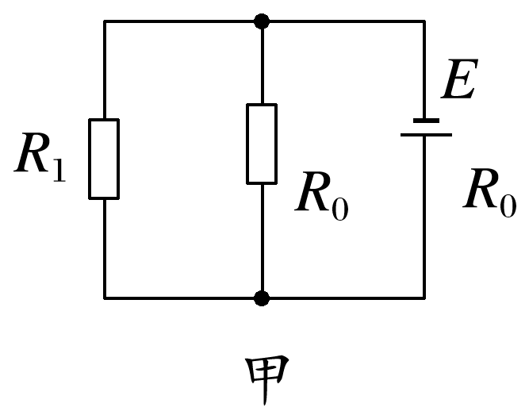

设金属框速度大小为*v*1，

根据法拉第电磁感应定律有*E*＝*BLv*1

感应电流*I*＝＝

设金属框完全进入磁场时速度大小为*v*2，

由动量定理可得－∑*BIL*·Δ*t*＝*mv*2－*mv*0

又∑*v*1·Δ*t*＝*L*，

可得*v*2＝，

由能量守恒定律可得，此过程中电路中产生的总热量

*Q*总1＝*mv*02－*mv*22

由并联电路电流规律和*Q*＝*I*2*Rt*可知，*R*1上产生的热量

*Q*1＝*Q*总1＝

金属框完全进入磁场后到右边框运动到磁场右边界时，等效电路如图乙所示。

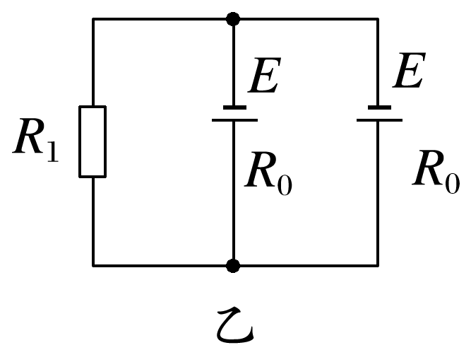

通过*R*1的电流*I*1＝＝，

即流过左右边框的电流之和为

设金属框右边框刚要出磁场时速度大小为*v*3，

由动量定理可得－∑*BI*1*L*·Δ*t*＝*mv*3－*mv*2

可得*v*3＝0，则右边框刚好不出磁场

由能量守恒定律可得，此过程中电路中产生的总热量

*Q*总2＝*mv*22－*mv*32

*R*1上产生的热量*Q*2＝*Q*总2＝

在金属框整个运动过程中，电阻*R*1产生的热量为*Q*＝*Q*1＋*Q*2＝